Base de datos «austral»
Austral Editores — Entregables 1 y 2 (MySQL Workbench)
Alumno: Antonella Dagnino
Asignatura: Sistemas de información para la gestión
Fecha: 7 de noviembre de 2026
Repositorio GitHub (público):
[https://github.com/tuusuario/austral-sql]

Entregable 1 — Creación de la base

Modelo entidad–relación
Diagrama generado con MySQL Workbench (Reverse Engineer) sobre el esquema austral. Incluye las cuatro tablas y sus claves foráneas: libros → autores, libros → colecciones y pagos → autores.
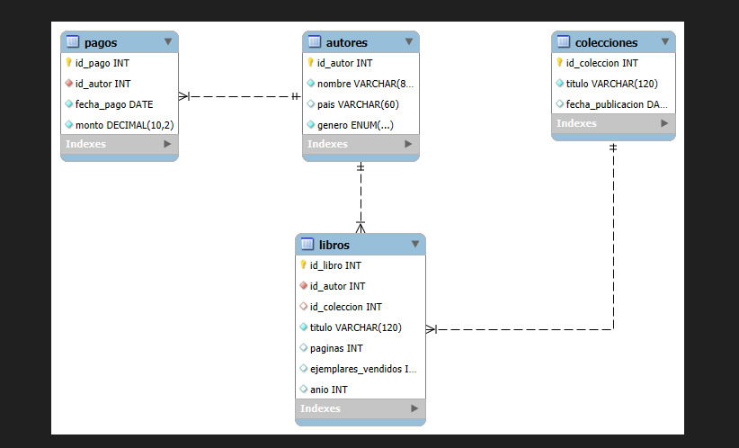

Script de creación y carga oficial
Archivo entregable1.sql. La carga oficial no incluye colecciones ni pagos: son seis autores (Kenji Arakawa con país NULL y sin libros) y doce libros, que suman 24.250 ejemplares vendidos.
DROP DATABASE IF EXISTS austral;
CREATE DATABASE austral CHARACTER SET utf8mb4;
USE austral;

CREATE TABLE autores (
id_autor INT AUTO_INCREMENT PRIMARY KEY,
nombre VARCHAR(80) NOT NULL,
pais VARCHAR(60),
genero ENUM('Cómic','Ensayo','Infantil','Novela','Poesía') NOT NULL
);

CREATE TABLE colecciones (
id_coleccion INT AUTO_INCREMENT PRIMARY KEY,
titulo VARCHAR(120) NOT NULL,
fecha_publicacion DATE
);

CREATE TABLE libros (
id_libro INT AUTO_INCREMENT PRIMARY KEY,
id_autor INT NOT NULL,
id_coleccion INT,
titulo VARCHAR(120) NOT NULL,
paginas INT,
ejemplares_vendidos INT,
anio INT,
FOREIGN KEY (id_autor) REFERENCES autores(id_autor),
FOREIGN KEY (id_coleccion) REFERENCES colecciones(id_coleccion)
);

CREATE TABLE pagos (
id_pago INT AUTO_INCREMENT PRIMARY KEY,
id_autor INT NOT NULL,
fecha_pago DATE NOT NULL,
monto DECIMAL(10,2) NOT NULL,
FOREIGN KEY (id_autor) REFERENCES autores(id_autor)
);

INSERT INTO autores (nombre, pais, genero) VALUES
('Elena Pizarro', 'Chile', 'Novela'),
('Harold Finch', 'Inglaterra', 'Ensayo'),
('Rodrigo Bahamonde', 'Chile', 'Poesía'),
('Valentina Correa', 'Argentina', 'Infantil'),
('Nora Keller', 'Estados Unidos', 'Novela'),
('Kenji Arakawa', NULL, 'Cómic');

INSERT INTO libros (id_autor, titulo, paginas, ejemplares_vendidos, anio) VALUES
(1, 'Cielo de Enero', 210, 1500, 2024),
(1, 'Marea Baja', 185, 800, 2023),
(1, 'El Norte', 200, 2200, 2024),
(2, 'Estrellas que Caen', 240, 3000, 2022),
(2, 'Máquinas', 215, 450, 2024),
(3, 'Luz Artificial', 300, 1200, 2024),
(3, 'Ruido Blanco', 260, 600, 2023),
(3, 'El Barrio de Lila', 190, 5000, 2024),
(4, 'Antes del Amanecer', 205, 2700, 2024),
(4, 'La Calle 8', 175, 900, 2023),
(5, 'Flor de Hierro', 195, 4100, 2024),
(5, 'Hora Dorada', 220, 1800, 2022);

Verificación de la carga
La ejecución del script y la comprobación de totales (12 libros, 24.250 ejemplares):
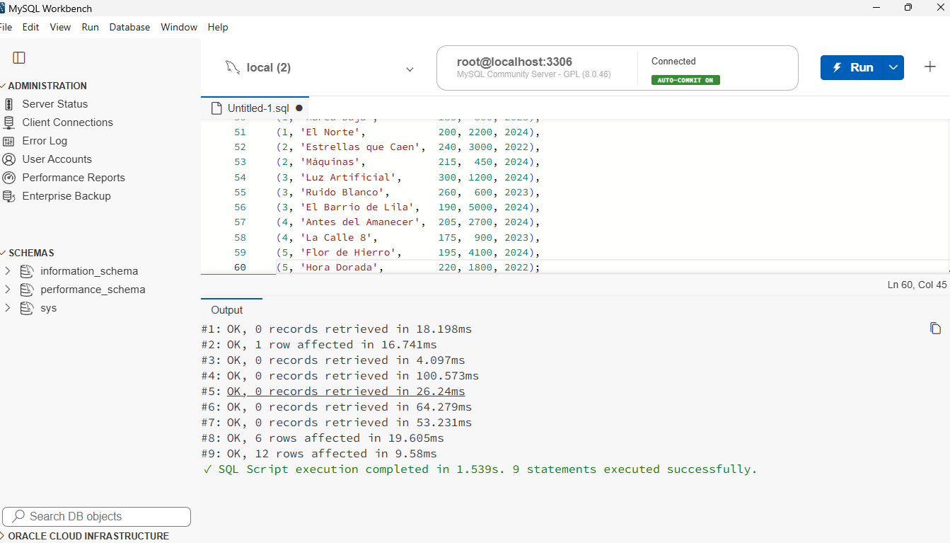
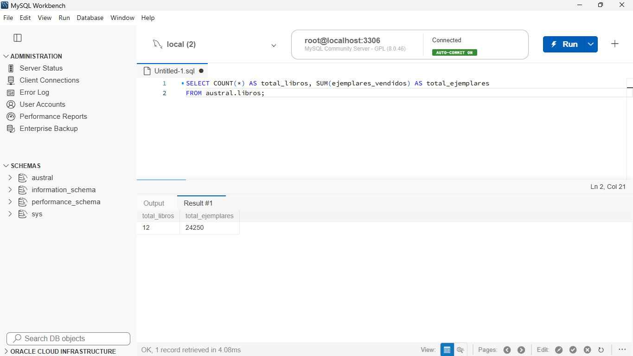

Entregable 2 — Consultas
Cada consulta muestra el código SQL ejecutado y la captura de lo que devolvió MySQL Workbench.

Datos de prueba para las consultas 9 y 10
La carga oficial no trae colecciones ni pagos, así que antes de las consultas 9 y 10 se insertaron estas filas de prueba (tres colecciones, libros asignados a ellas —dos quedan sin colección— y cuatro pagos, dos al mismo autor):
INSERT INTO colecciones (titulo, fecha_publicacion) VALUES
('Narrativa Contemporánea', '2020-03-15'),
('Voces del Sur', '2021-06-01'),
('Clásicos Modernos', '2022-09-10');

UPDATE libros SET id_coleccion = 1 WHERE titulo IN ('Cielo de Enero','Marea Baja','El Norte','Máquinas');
UPDATE libros SET id_coleccion = 2 WHERE titulo IN ('Luz Artificial','Ruido Blanco','El Barrio de Lila');
UPDATE libros SET id_coleccion = 3 WHERE titulo IN ('Antes del Amanecer','La Calle 8','Flor de Hierro');

INSERT INTO pagos (id_autor, fecha_pago, monto) VALUES
(1, '2024-03-10', 1500.50),
(1, '2024-09-15', 2300.00),
(2, '2024-05-20', 980.75),
(3, '2024-06-30', 1200.00);
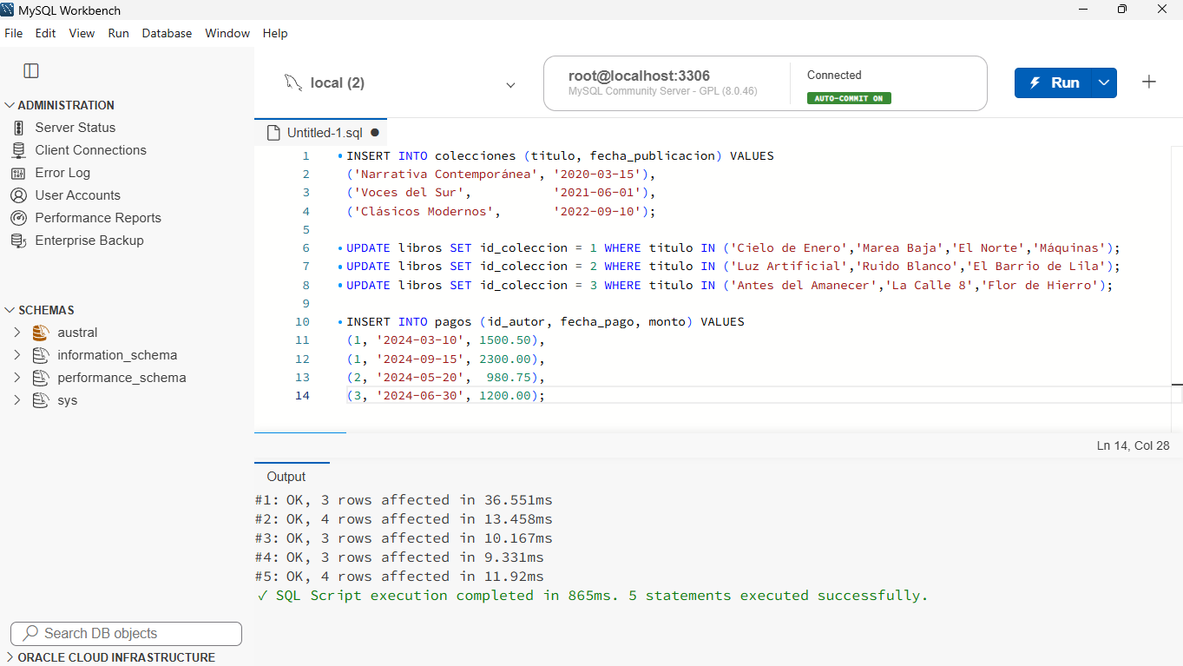

Consulta 1
Nombre y género de los autores cuyo país no es Chile, incluyendo a quien no tiene país registrado, ordenados por país.
SELECT nombre, genero
FROM autores
WHERE pais <> 'Chile' OR pais IS NULL
ORDER BY pais;
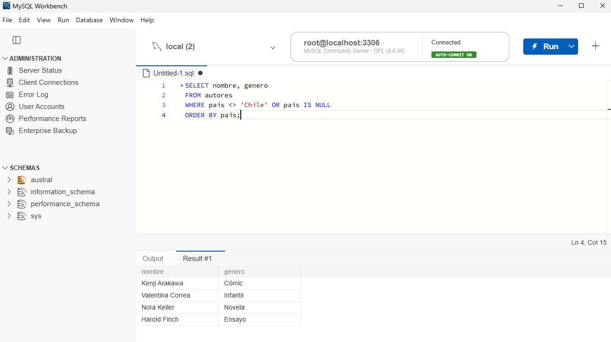
Explicación: La comparación pais <> 'Chile' devuelve verdadero para los países distintos de Chile, pero devuelve NULL (desconocido) cuando pais es NULL; como WHERE solo deja pasar las filas verdaderas, Kenji Arakawa queda fuera, por eso agrego OR pais IS NULL.

Consulta 2
Título y páginas de los libros con entre 190 y 220 páginas (incluidos), de menor a mayor número de páginas.
SELECT titulo, paginas
FROM libros
WHERE paginas BETWEEN 190 AND 220
ORDER BY paginas ASC;
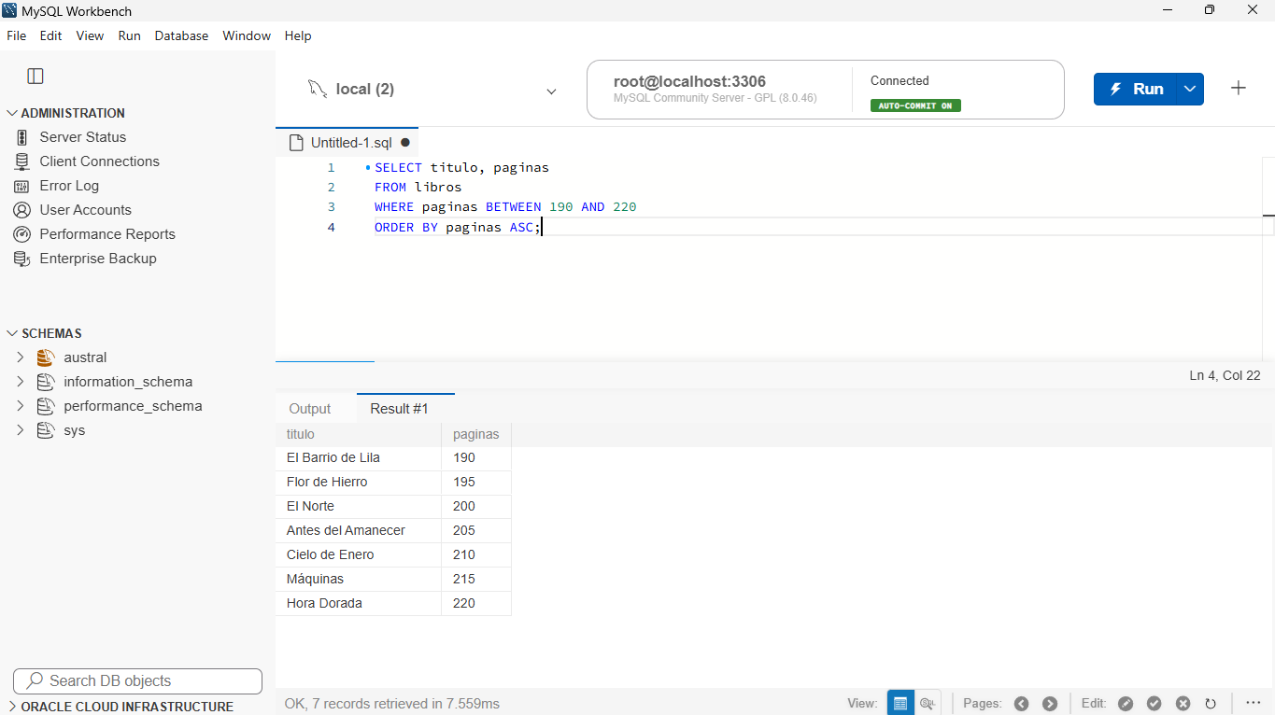

Consulta 3
Una sola fila con total de libros, suma de ejemplares vendidos, promedio de páginas, año más antiguo y mayor cantidad de ejemplares vendidos.
SELECT COUNT(*) AS total_libros,
SUM(ejemplares_vendidos) AS total_ejemplares,
AVG(paginas) AS promedio_paginas,
MIN(anio) AS anio_mas_antiguo,
MAX(ejemplares_vendidos) AS mayor_ejemplares
FROM libros;
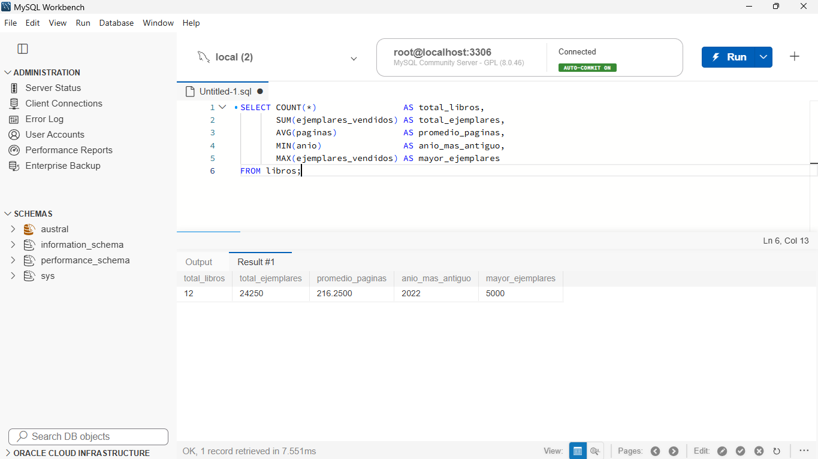

Consulta 4
Géneros distintos de los autores, sin repetir, en orden alfabético.
SELECT DISTINCT genero
FROM autores
ORDER BY genero;
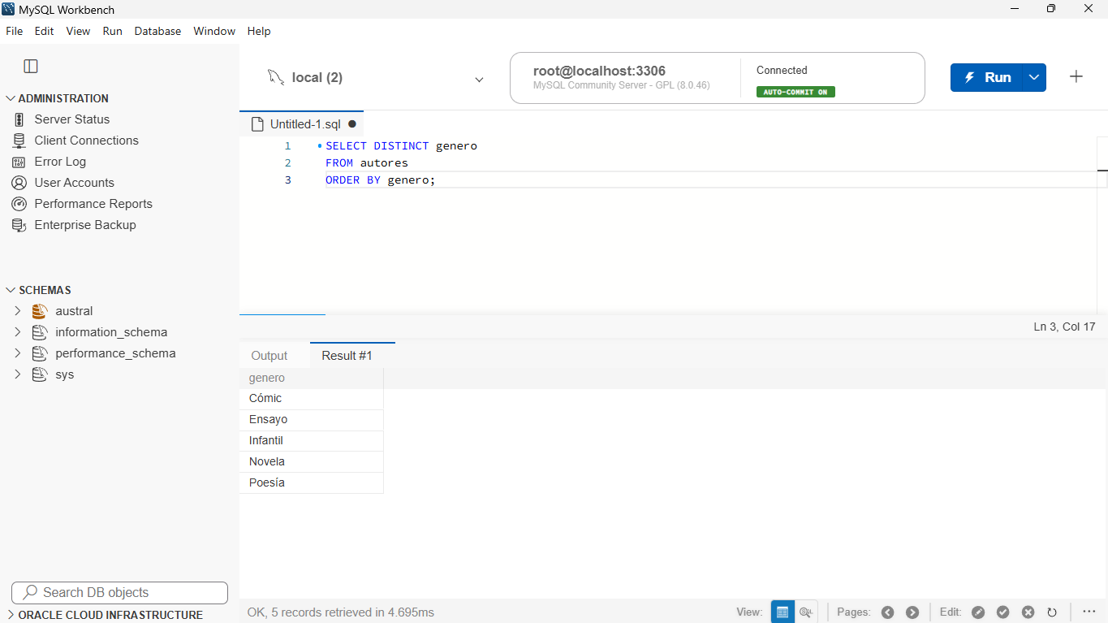

Consulta 5
Autor(es) con más libros publicados en 2024 y cuántos son. Si hay empate, aparecen todos.
SELECT a.nombre, COUNT(*) AS libros_2024
FROM autores a
JOIN libros l ON l.id_autor = a.id_autor
WHERE l.anio = 2024
GROUP BY a.id_autor, a.nombre
HAVING COUNT(*) = (
SELECT MAX(c) FROM (
SELECT COUNT(*) AS c
FROM libros
WHERE anio = 2024
GROUP BY id_autor
) t
)
ORDER BY a.nombre;
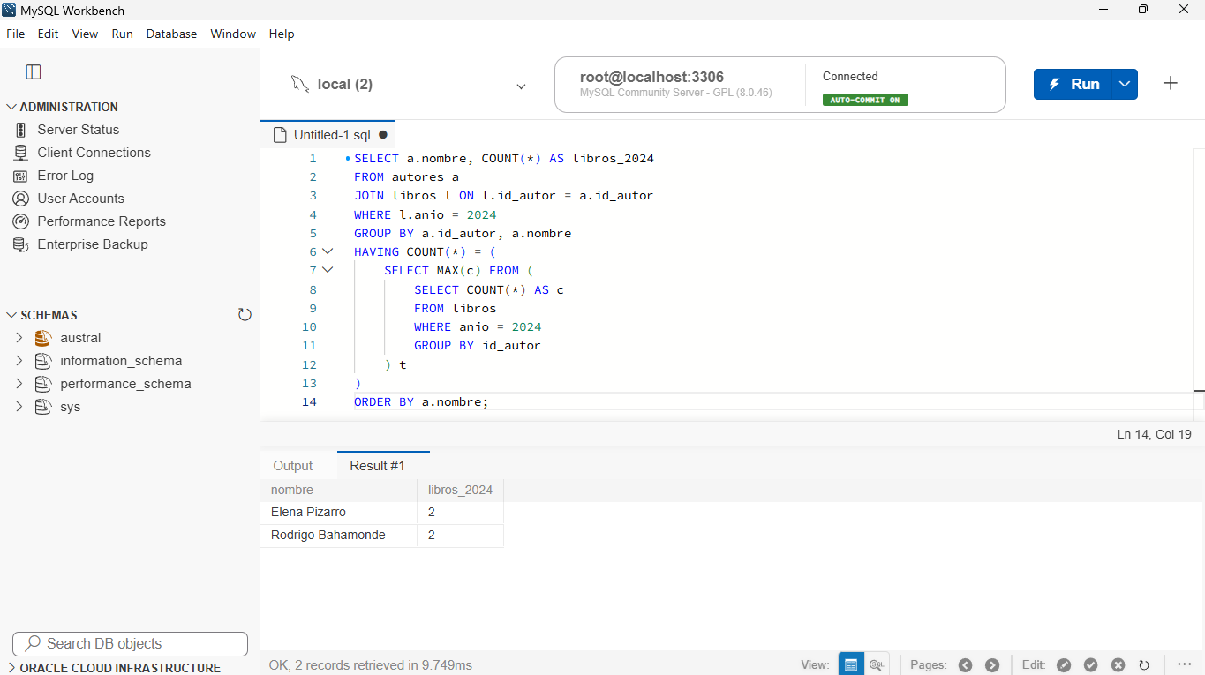

Consulta 6
Título y ejemplares vendidos de los libros de 2024 con más de 2.000 ejemplares, de mayor a menor, mostrando los tres primeros.
SELECT titulo, ejemplares_vendidos
FROM libros
WHERE anio = 2024 AND ejemplares_vendidos > 2000
ORDER BY ejemplares_vendidos DESC
LIMIT 3;
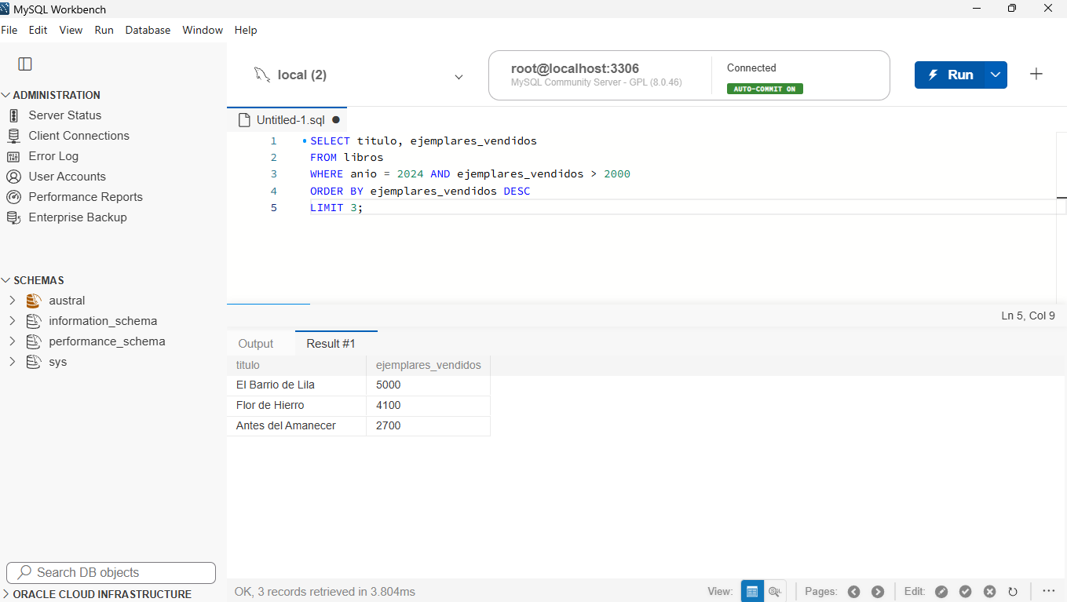

Consulta 7
Insertar el libro «Papel Mojado», comprobar que existe, borrarlo con el mismo criterio y comprobar que ya no está.
-- 7a: INSERT
INSERT INTO libros (id_autor, titulo, paginas, ejemplares_vendidos, anio)
VALUES (3, 'Papel Mojado', 260, 0, 2024);
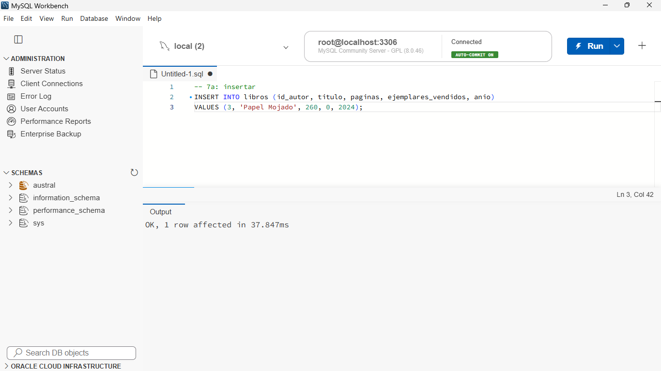
-- 7b: SELECT antes de borrar
SELECT * FROM libros WHERE titulo = 'Papel Mojado' AND id_autor = 3;
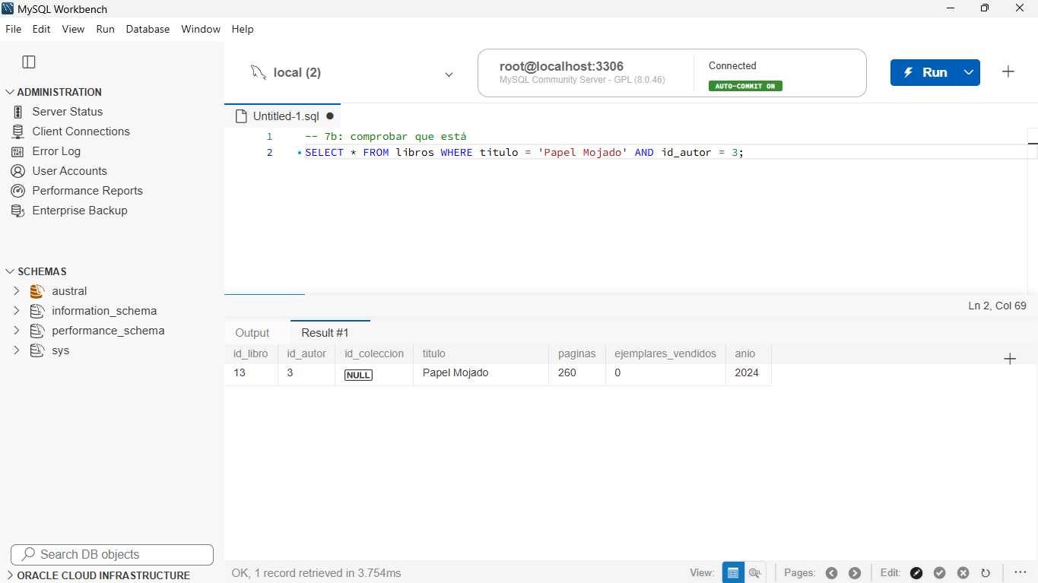

-- 7c: DELETE con el mismo criterio
DELETE FROM libros WHERE titulo = 'Papel Mojado' AND id_autor = 3;
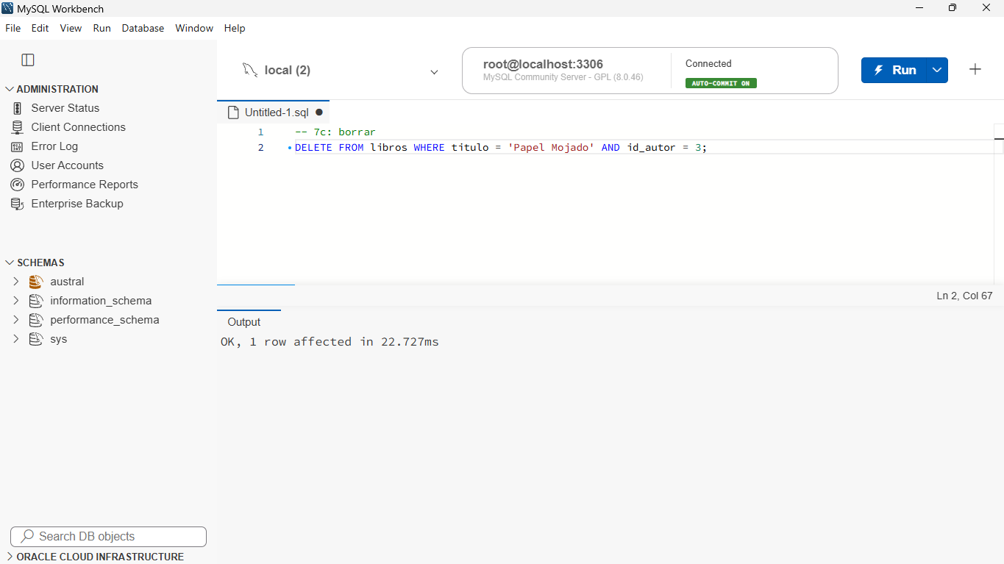
-- 7d: SELECT después de borrar
SELECT * FROM libros WHERE titulo = 'Papel Mojado' AND id_autor = 3;
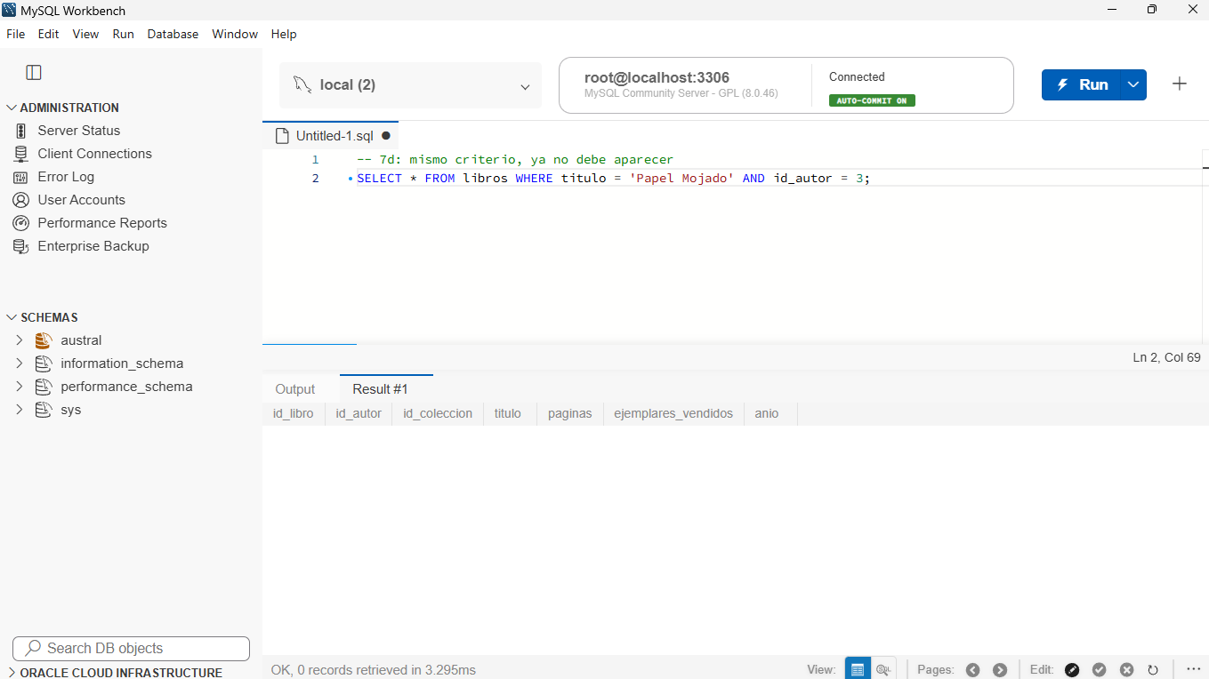

Consulta 8
Sumar 100 ejemplares a «Cielo de Enero» calculando desde el valor actual, con SELECT antes y después.
-- 8a: antes
SELECT titulo, ejemplares_vendidos FROM libros WHERE titulo = 'Cielo de Enero';
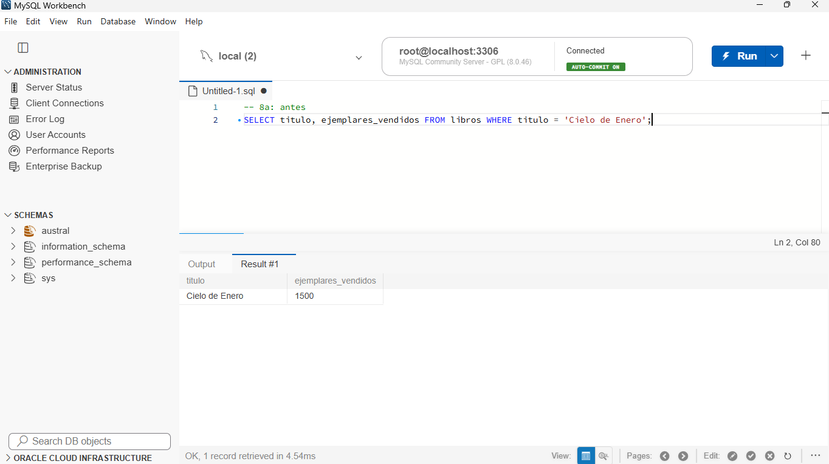
-- 8b: UPDATE
UPDATE libros
SET ejemplares_vendidos = ejemplares_vendidos + 100
WHERE titulo = 'Cielo de Enero';
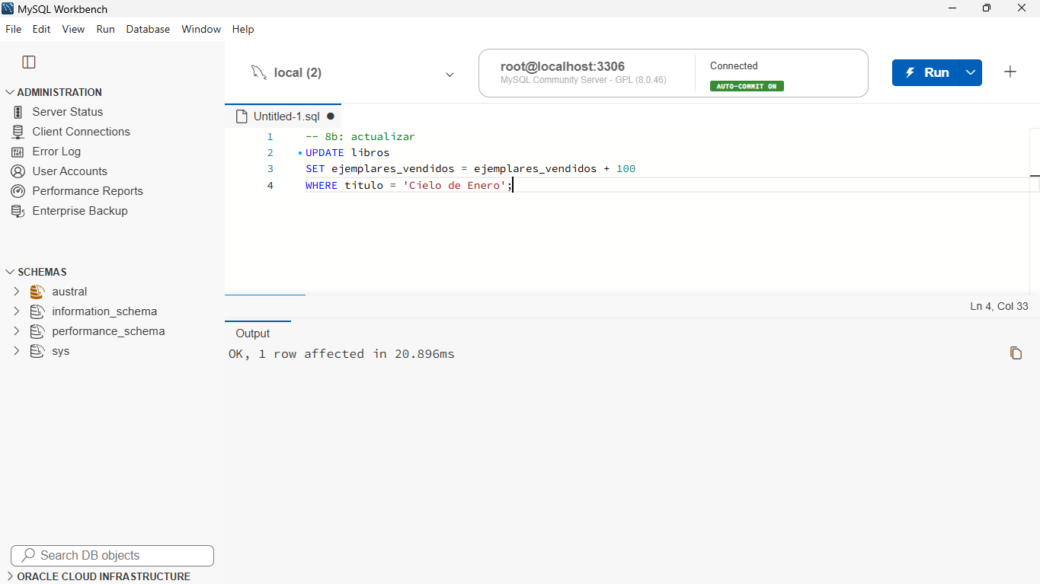

-- 8c: después
SELECT titulo, ejemplares_vendidos FROM libros WHERE titulo = 'Cielo de Enero';
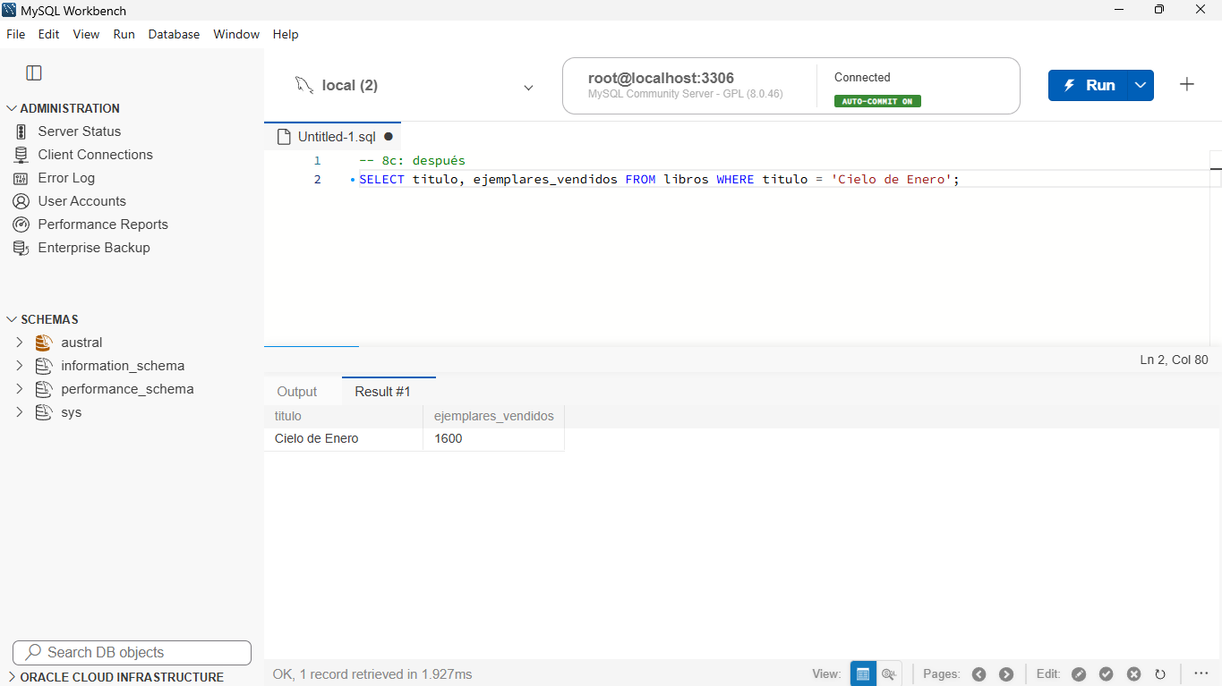

Consulta 9
Título de cada libro, título de la colección a la que pertenece y fecha de publicación de la colección; los libros sin colección también aparecen (LEFT JOIN).
SELECT l.titulo AS libro,
c.titulo AS coleccion,
c.fecha_publicacion
FROM libros l
LEFT JOIN colecciones c ON c.id_coleccion = l.id_coleccion
ORDER BY l.titulo;
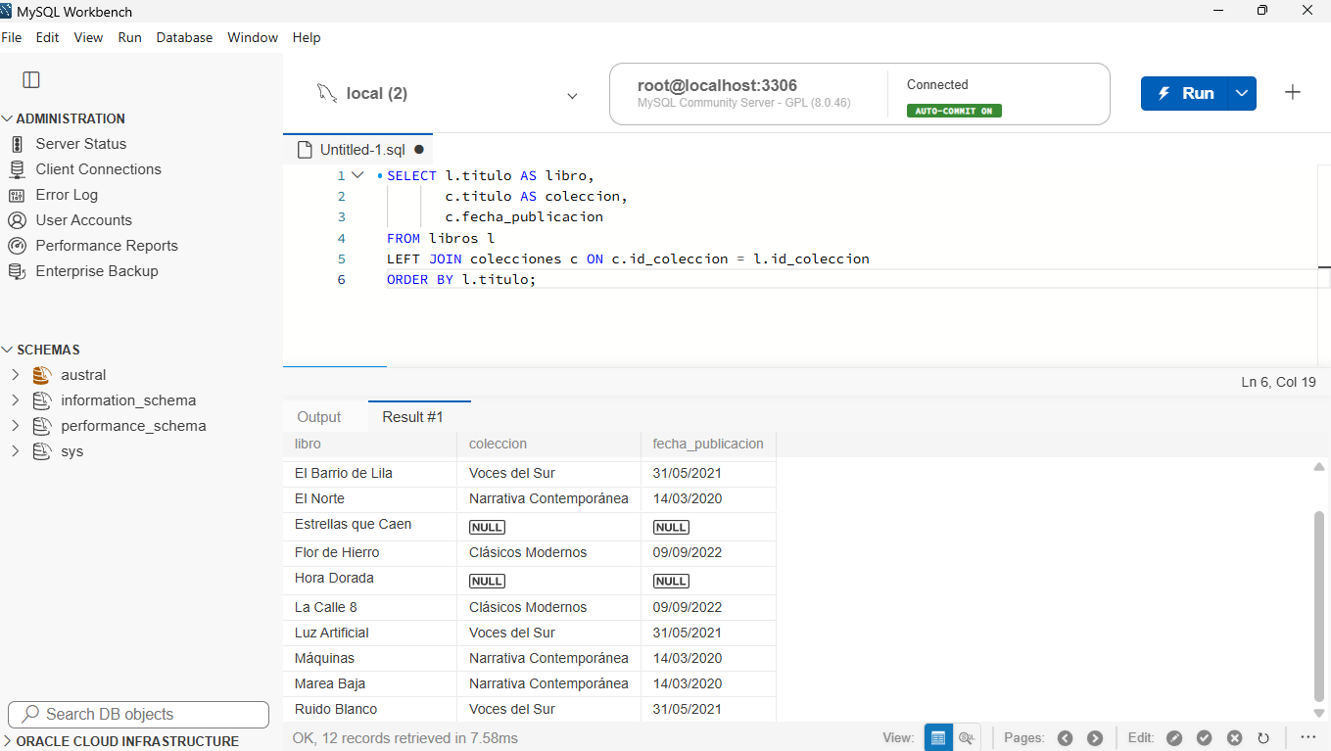

Consulta 10
Pagos detallados (autor, fecha y monto) y total pagado a cada autor.
-- 10a: pagos detallados
SELECT a.nombre, p.fecha_pago, p.monto
FROM pagos p
JOIN autores a ON a.id_autor = p.id_autor
ORDER BY a.nombre, p.fecha_pago;
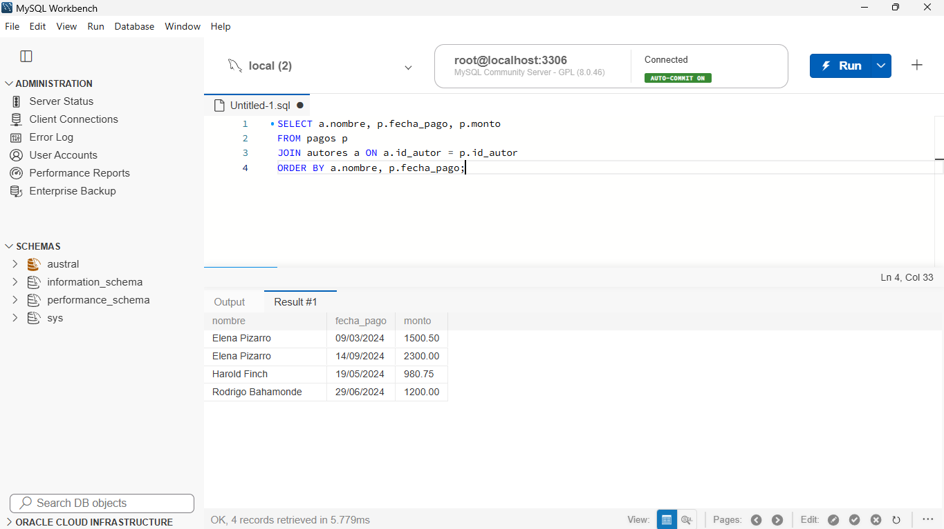
-- 10b: total por autor
SELECT a.nombre, SUM(p.monto) AS total_pagado
FROM autores a
JOIN pagos p ON p.id_autor = a.id_autor
GROUP BY a.id_autor, a.nombre
ORDER BY a.nombre;


